Liceul Teoretic „Grigore Mosil” Timișoara
LUCRARE DE ATESTAT
TITLUL: De la vechii la noii boemi

Profesori coordonatori: Iordaiche Cristina AUTORI: Haidu Diana,
Roșu Ovidiu Iosif Patricia
Clasa a XII-a D
2016
CUPRINS

Motivaţia alegerii temei 3
Utilitatea temei alese 4
Structurarea conţinuturilor 5
1. Pagina „Acasă” 6
2. Secțiunea „Literatură” 7
„Recenzii literare” 7
„Articolul literar al lunii” 11
„Concurs de eseuri” 12
3. Pagina „Artă fotografică” 13
4. Secțiunea „RO-Film” 17
Campania „RO-Film” 17
Filmul românesc 18
5. Pagina de contact 19
Implementare tehnică 20
Modul de realizare a lucrării 20
Prelucrarea video-urilor 21
Prelucrarea pozelor 21
Bibliografie 22

Motivaţia alegerii temei
Opțiunea pentru tema dezvoltată în lucrarea de față, și anume cea referitoare la cultură și o parte din ramurile acesteia, are drept scop promovarea valorilor culturale în rândul tinerilor. Considerăm că lectura și interesul pentru film, în speță pentru filmul românesc, au scăzut considerabil în preferințele tinerilor în ultimii ani. Pe fondul acesta, alegerea temei este acompaniată pe de o parte de aprecierea internațională prin care munca cineaștilor români a fost recompensată la festivaluri prestigioase, iar pe de altă parte de obținerea de către un scriitor de origine română a premiului Nobel pentru literatură. În ceea ce privește arta fotografică, se poate vorbi despre o ușoară înclinație a tineretului în această direcție. Astfel, site-ul propune o abordare structurată și concisă asupra domeniilor evocate anterior, urmărind să trezească interesul utilizatorilor pentru activitățile culturale.

Utilitatea temei alese
Tema abordată conferă structură și claritate recenziilor literare, îndemnând utilizatorii spre lecturarea unor cărți, a căror valoare să fie apreciată de către aceștia. De asemenea, sunt oferite informații despre istoria fotografiei, pentru a determina utilizatorii să perceapă această activitate ca pe o formă de artă, justificarea fiind dată de ușoara înclinație evocată anterior.
Utilizatorii se pot exprima artistic prin participarea acestora la concursul de eseuri propus pe site. Astfel, încurajăm creativitatea și libera exprimare. Prin premiile oferite, dorim să motivăm tinerii spre o participare pro-activă, argumentându-și astfel opiniile într-o manieră structurată și formală. Publicarea eseurilor câștigătoare conferă utilizatorilor site-ului conturarea unei opinii referitoare la viziunea tinerilor asupra artei, atingându-se astfel scopul lucrării, adică acela de promovare a valorilor culturale.
Mai mult decât atât, este promovat filmul românesc, dorindu-se ca acesta să nu mai fie umbrit în ochii tinerilor de filmele străine. Prin campania adusă în prim-plan pe acest site, este ilustrată istoria filmului românesc și, totodată, este conturată importanța cinematografiei în cultura unei națiuni în secolul XXI.

Structurarea conţinuturilor
Site-ul este structurat în cinci pagini, unele dintre acestea prezentând sub-pagini. Fiecare pagină poate fi accesată din meniul (bara de navigație) prezentat în HTML mai jos:
<ul>
<li><a class="icon fa-home" href="index.html"><span>Acasă</span> </a></li>

<li><a href="" class="icon fa-bar-charto"><span>Literatură</span> </a>
<ul>
<li><a href="Pagina-principala-CARTI.html">Recenzii literare </a></li>

<li><a href="articole.html">Articolul literar al lunii</a></li>

<li><a href="concursuri.html">Concurs de eseuri</a></li>
</ul>
</li>
<li><a class="icon fa-cog" href="arta-fotografica.html"> <span>Artă fotografică</span></a></li>

<li><a href="" class="icon fa-retweet"><span>RO-Film</span></a>
<ul>
<li><a href="Campanie.html">Campania RO-Film</a></li>
<li><a href="Filme.html">Filmul românesc</a></li>
</ul>
</li>
<li><a class="icon fa-sitemap" href="Contact.html"><span>Contact </span></a></li>
</ul>

1. Pagina „Acasă”
În cadrul acestei pagini este prezentat copacul vieții drept simbol al lucrării, prin asocierea acestuia cu creativitatea culturală, în fapt ideea promovată de site. De asemenea, sunt încorporate link-uri către alte trei pagini reprezentative pentru site:
- pagina ce cuprinde articolul literar al lunii curente;
- pagina ce cuprinde concursul de eseuri;
- pagina ce cuprinde recenzia literară a cărții desemnate „cartea lunii”;
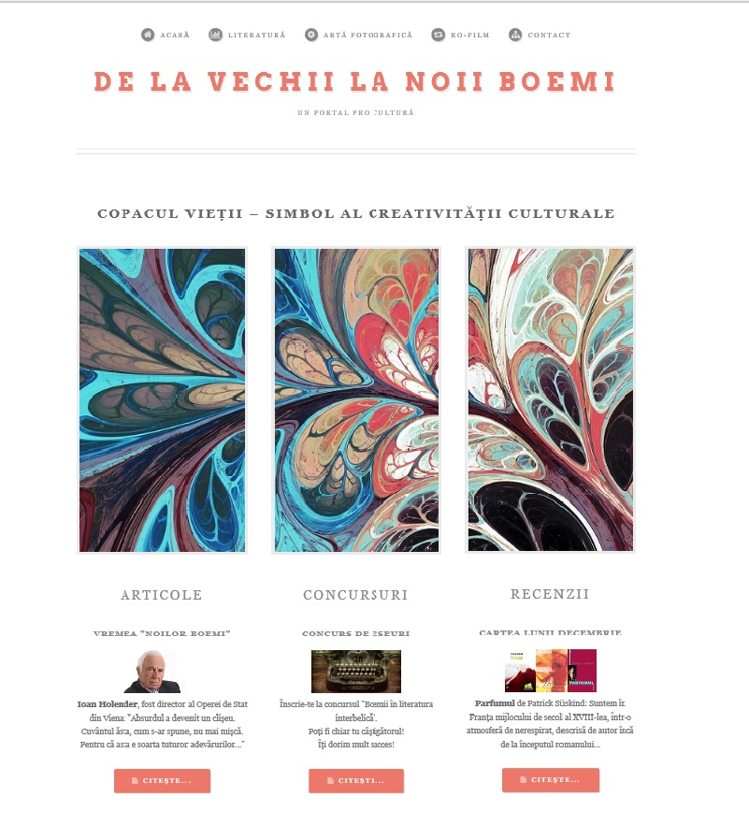

2. Secțiunea „Literatură”
Această secțiune conține trei pagini:
- Recenzii literare
- Articolul literar al lunii
- Concurs de eseuri

„Recenzii literare”
Această pagină este structurată pe două coloane, și anume:
- coloana situată pe partea stângă conține link-uri către alte pagini semnificative pentru site la momentul actual, acestea urmând să fie actualizate în cursul fiecărei luni;
- coloana principală care conține link-uri către paginile destinate recenziilor;
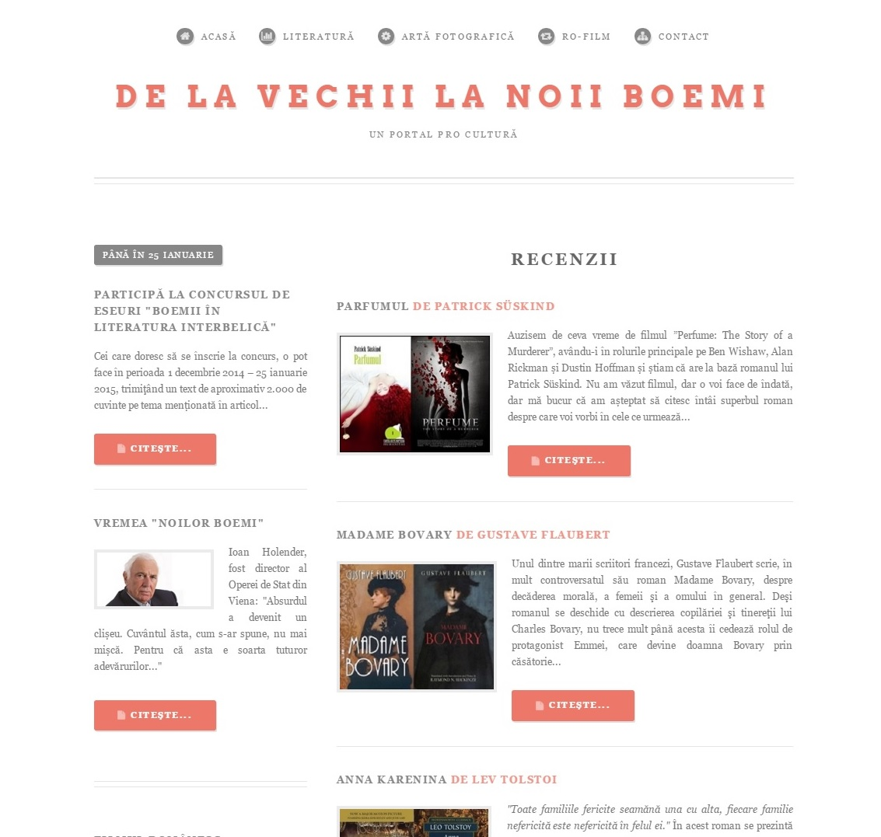

Elemente semnificative de implementare tehnică

În HTML această pagină este delimitată în conținutul principal (notat ”Content”) și coloana din stânga care conține două structuri: „Excerpts” și „Highlights”.

<body class="no-sidebar">
...
<!-- Excerpts -->
<section>
<ul class="divided">
<li>
<article class="box excerpt">
<header> <span class="date">Până în 25ianuarie</span> <h3><a href="#">Participă la concursul de eseuri "Boemii în literatura interbelică"</a></h3>
</header>
<p>Cei care doresc să se înscrie la concurs, o pot face în perioada 1 decembrie 2014 – 25 ianuarie 2015, trimiţând un text de aproximativ 2.000 de cuvinte pe tema menționată în articol...</p>
<a href="concursuri.html" class="button icon fa-file">Citeşte...</a> </article>

...
</li>
</ul>
</section>

<section>
<ul class="divided">
<li>
<!-- Highlight --> <article class="box highlight"> <header> <h3><a href="Filme.html">Filmul românesc</a></h3>
</header> <a href="Filme.html" class="image left"><img src="images/film-romanesc.jpg" alt="" /></a>
<p>Filmul românesc cunoaște o istorie de peste un secol. Deși aducerea în România a tehnologiilor necesare filmului s-a făcut cu doar puțin timp după darea în folosință a primelor aparaturi performante (începând cu cele ale fraților Lumière), filmul românesc de artă a debutat la începutul deceniului doi al secolului XX...</p>
<ul class="actions">
...
</ul>
</section>

...
<!-- Content -->
<div id="content" class="8u important(collapse)">
<!-- Post -->
<article class="box post">
<header>
<h2><b>Recenzii</b></h2>
</header>
<!-- RECENZII -->
<ul class="divided"> <li><article class="box highlight"> <header> <h3><a href="Parfumul-Carte.html">PARFUMUL
<text style="color: #f49387;">DE PATRICK SÜSKIND</text></a></h3> </header>

...
</ul></article>

Notă: Paginile web ce conțin recenziile au aceeași structură ca cea prezentată anterior.

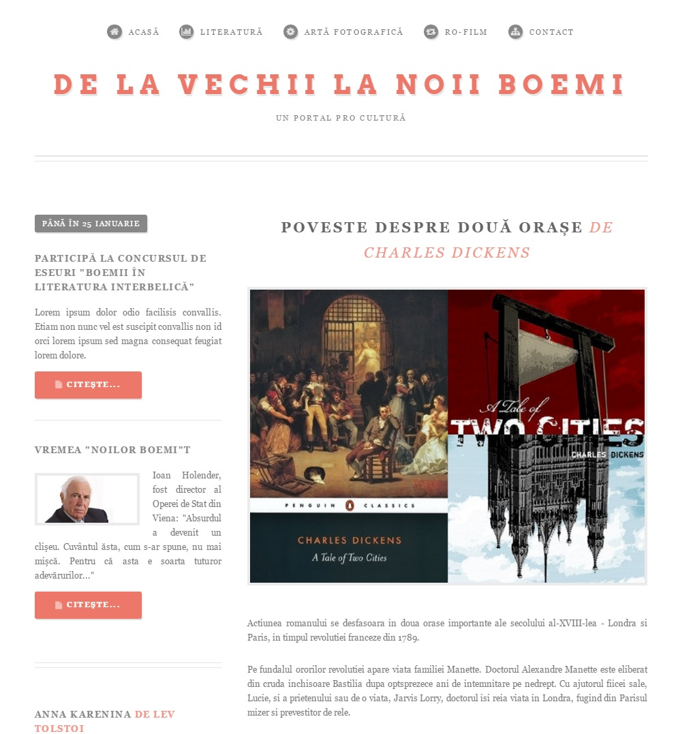

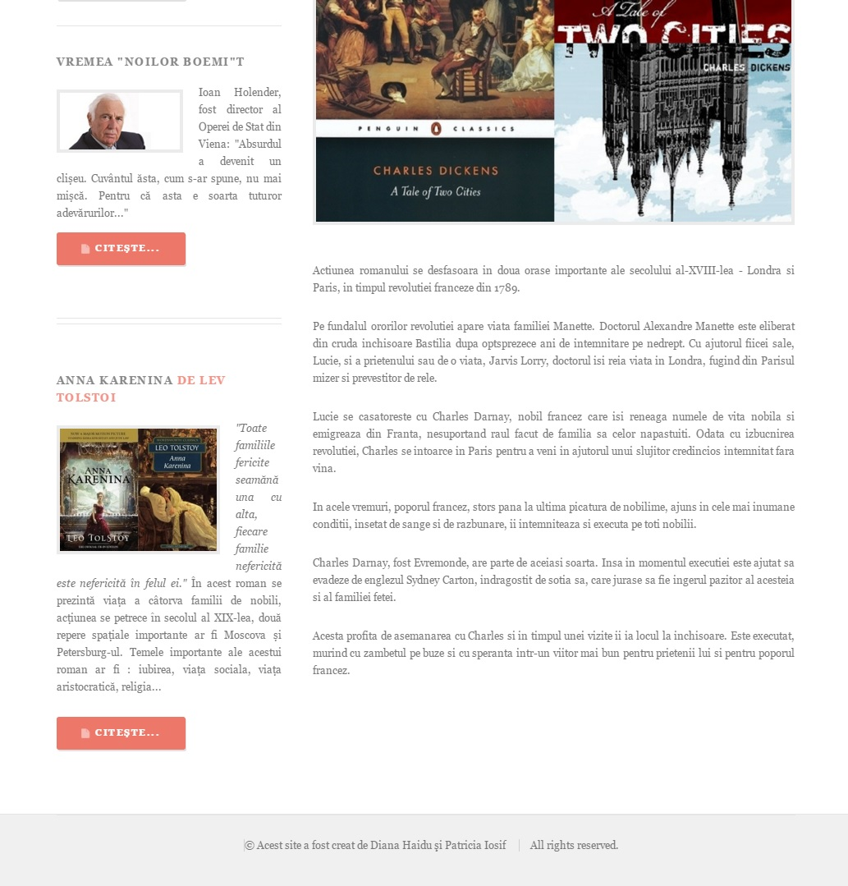

„Articolul literar al lunii”
Această pagină are aceeași structură ca și cea intitulată „Recenzii”, conținând un articol literar relevant pentru site-ul web.

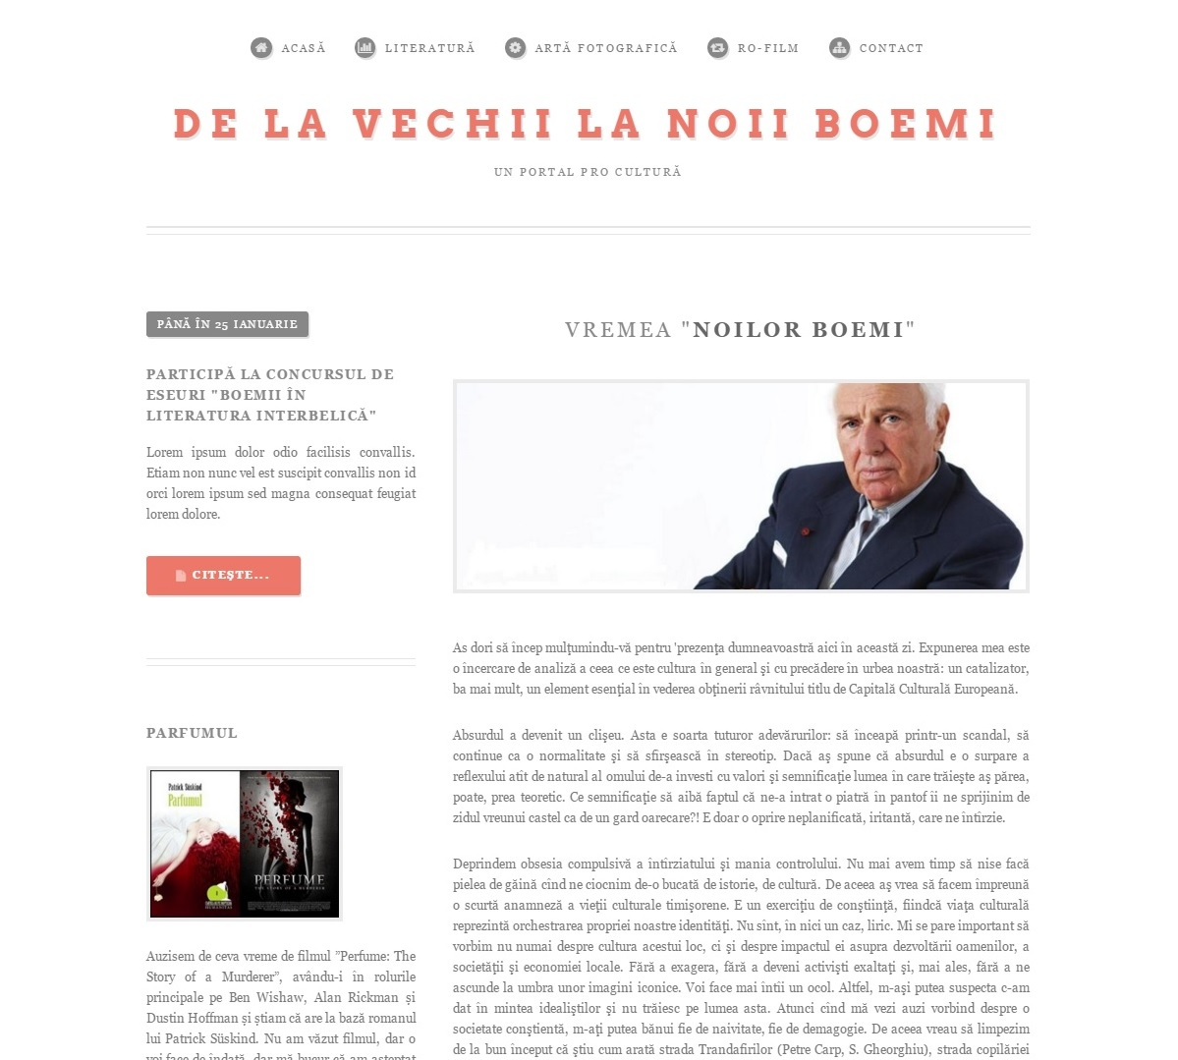

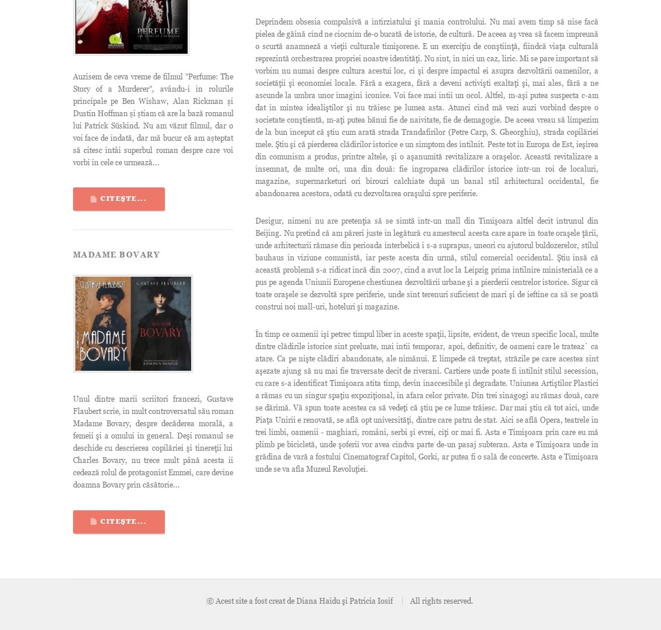

„Concurs de eseuri”
Pagina concursului organizat pe site conține:
- date despre concurs;

- un formular de înscriere conceput cu ajutorul limbajelor HTML și PHP.

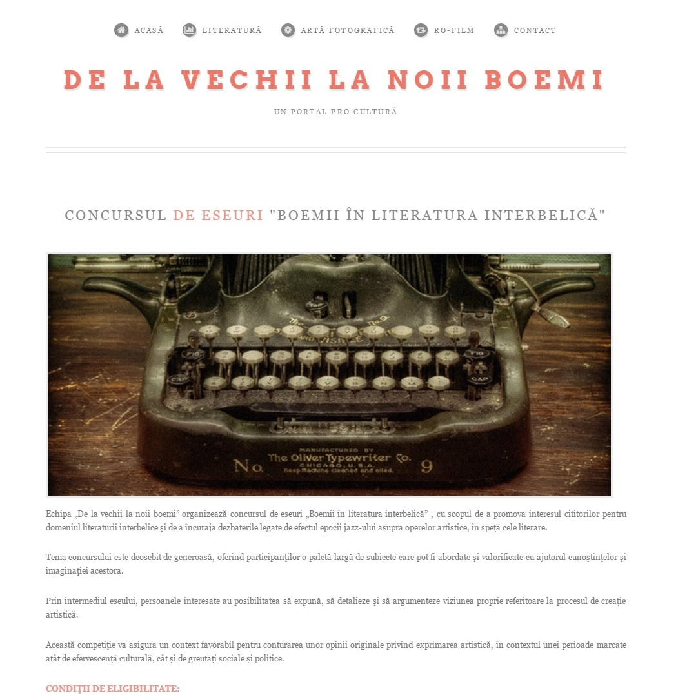

Formularul PHP care preia datele din formularul HTML:

<!DOCTYPE html>
<head>
<title>Raspuns</title>
</head>
<body>
<?php
/* Preluam datele transmise din formular.html
si le salvam in cate o variabila
*/
$var_nume = $_POST["nume"];
$var_prenume= $_POST["prenume"];
$var_an = $_POST["an"];
$var_luna = $_POST["luna"];
$var_ziua = $_POST["ziua"];
$var_adresa = $_POST["adresa"];

/* Verificam daca variabilele au fost completate
si le afisam
*/

//
if($var_nume == "")
{//Nu a completat Numele
echo "Nu ai completat numele!";
}
else
{
echo "Nume: ";
echo $var_nume;
}
echo "<br>";
if($var_prenume == "")
{//Nu a completat Prenumele
echo "Nu ai completat prenumele!";
}
else
{
echo "Prenume: ";
echo $var_prenume;
}
echo "<br>";
echo "Anul nasterii: ";
echo $var_an;
echo "<br>";
echo "Luna: ";
echo $_POST["luna"];
echo "<br>";
echo "Ziua: ";
echo $var_ziua;
echo "<br>";
echo "Adresa: ";
echo $var_adresa;
echo "<br>";

$dim=$_FILES["fisier"]["size"];
$nume=$_FILES["fisier"]["name"];
$nume_temporar = $_FILES["fisier"]["tmp_name"];
$tip=$_FILES["fisier"]["type"];
if(($dim<1000000) && ($dim>0)){
move_uploaded_file($nume_temporar,"./u-f/".$nume);
echo "Numele fisierului transmis: ".$nume."<br>";
echo "Dimensiune fisier transmis: ".$dim."<br>";
echo "Tip fisier: ".$tip.".";
}

?>
</body>
</html>

Formularul HTML implementat în pagina „Concurs de eseuri”

<form action="preia.php" method="POST">
Nume: <input type="text" name="nume"><br><br>
Prenume: <input type="text" name="prenume"><br>
<br><br>
Anul nașterii &nbsp; Luna &nbsp; Ziua &nbsp;<br>

<input type="text" name="an">

<select name="luna">
<option>Ianuarie</option>
<option>Februarie</option>
<option>Martie</option>
<option>Aprilie</option>

<option>Mai</option>
<option>Iunie</option>
<option>Iulie</option>
<option>August</option>
<option>Septembrie</option>
<option>Octombie</option>
<option>Noiembrie</option>
<option>Decembrie</option>
</select>
<input type="text" name="ziua">
<p>Adresa

<input type="text" name="adresa"></p>

<br><br>
Eseul: <input type="file" name="fisier"><br>

<br>
<input type="submit" value="Trimite">

</form>

3. Pagina „Artă fotografică”
Această pagină conține:
- un scurt articol pe tema istoriei artei fotografice;

- un tabel ce conține date referitoare la fotografiile prezentate în galerie;

- galeria include șase imagini aflate în concordanță cu tema articolului;

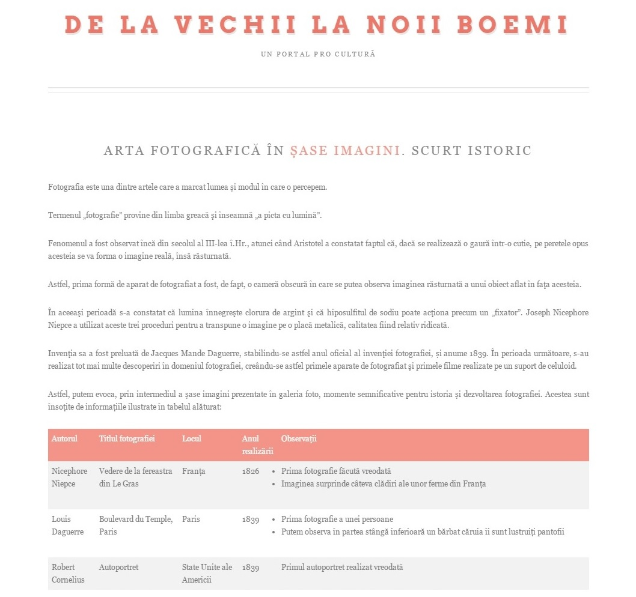

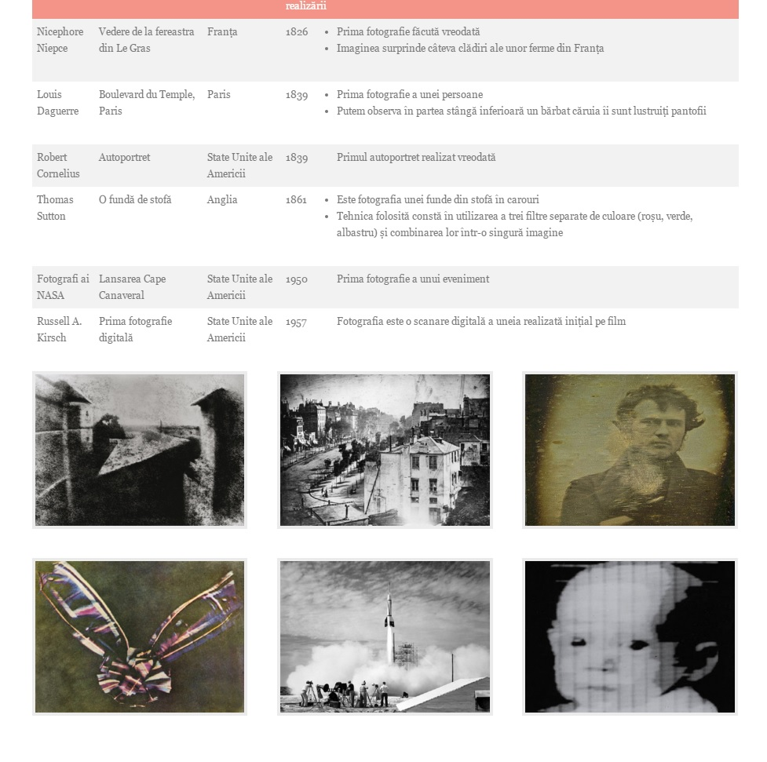

Elemente semnificative de implementare tehnică:

Tabelul

<table>

<tr>

<th>Autorul</th>
<th>Titlul fotografiei</th>
<th>Locul</th>
<th>Anul realizării</th>
<th>Observații</th>

</tr>

<tr>

<td>Nicephore Niepce</td>
<td>Vedere de la fereastra din Le Gras</td>
<td>Franța</td>
<td>1826</td>
<td>

<ul style="list-style-type:disc">

<li>Prima fotografie făcută vreodată</li> <li>Imaginea surprinde câteva clădiri ale unor ferme din Franța</li>

</ul>

</td>

</tr>

<tr>
<td>Louis Daguerre</td>
<td>Boulevard du Temple, Paris</td>
<td>Paris</td>
<td>1839</td>
<td>

<ul style="list-style-type:disc">

<li>Prima fotografie a unei persoane</li>
<li>Putem observa în partea stângă inferioară un bărbat căruia îi sunt lustruiți pantofii</li>

</ul>

</td>

</tr>

<tr>

...

</tr>
</table>

Galeria

<section>
<div class="row">

<div class="4u">

<a href="lightbox/img/large1.jpg" data-lightbox="galerie" data-title="Vedere de la fereastra din Le Gras" Image #1 class="image fit"><img src="imgalerie/large1.jpg" alt=""></a>

</div>

<div class="4u">
<a href="lightbox/img/large3.jpg" data-lightbox="galerie" data-title="Boulevard du Temple, Paris" Image #2 class="image fit"><img src="imgalerie/large3.jpg" alt=""></a>

</div>

<div class="4u">
<a href="lightbox/img/large4.jpg" data-lightbox="galerie" data-title="Autoportret" Image #3 class="image fit"><img src="imgalerie/large4.jpg" alt=""></a>

</div>

</div>

<div class="row">
<div class="4u">

<a href="lightbox/img/large2.jpg" data-lightbox="galerie" data-title="O fundă de stofă" class="image fit"><img src="imgalerie/large2.jpg" alt=""></a>

</div>

<div class="4u">

<a href="lightbox/img/large5.jpg" data-lightbox="galerie" data-title="Lansarea Cape Canaveral" class="image fit"><img src="imgalerie/large5.jpg" alt=""></a>

</div>

<div class="4u">

<a href="lightbox/img/large6.jpg" data-lightbox="galerie" data-title="Prima fotografie digitală" class="image fit"><img src="imgalerie/large6.jpg" alt="" ></a>

</div>

</div>

</section>

4. Secțiunea „RO-Film”
Această secțiune conține două pagini:
- Campania „RO-Film”
- Filmul românesc

Campania „RO-Film”
Această pagină cuprinde informații referitoare la campania de promovare a filmului românesc derulată pe site, fiind susținută în același timp printr-un video semnificativ. Structura este similară cu cea a paginii „Concurs de eseuri”.

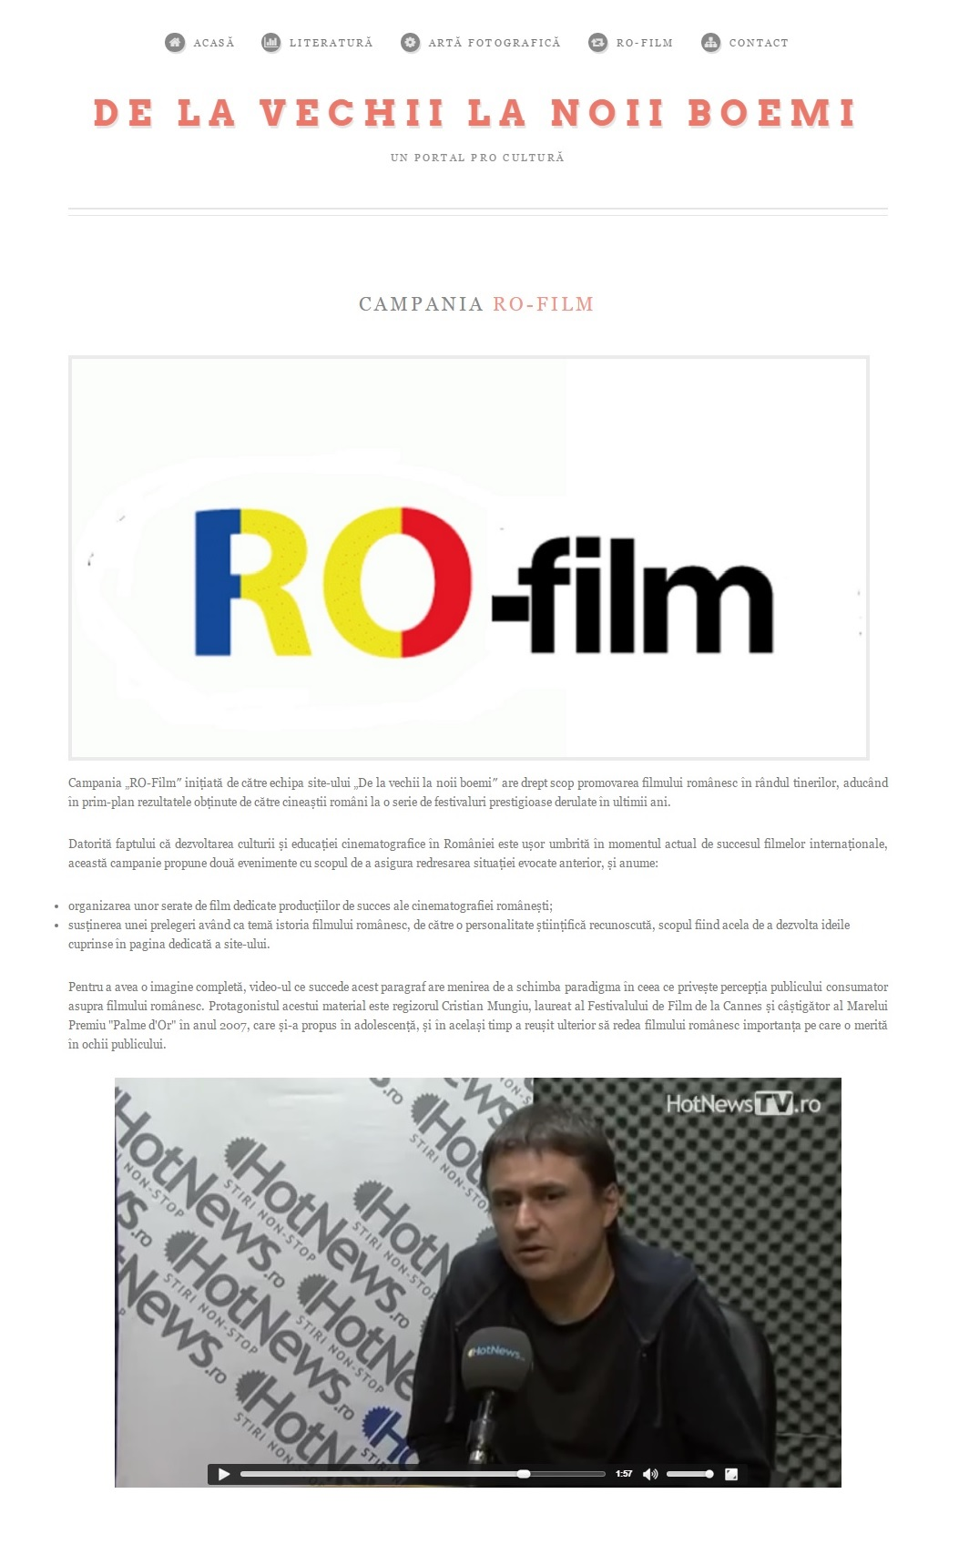

Elemente semnificative de implementare tehnică

Implementarea unui video în HTML:

<video width="1200" height="600" controls>
<source src="video/Interviu cu Cristian Mungiu.mp4" type="video/mp4">
</video>

Filmul românesc

În această pagină este prezentată rezumativ istoria filmului românesc, fiind de asemenea structurată în mod similar cu pagina „Concurs de eseuri”.
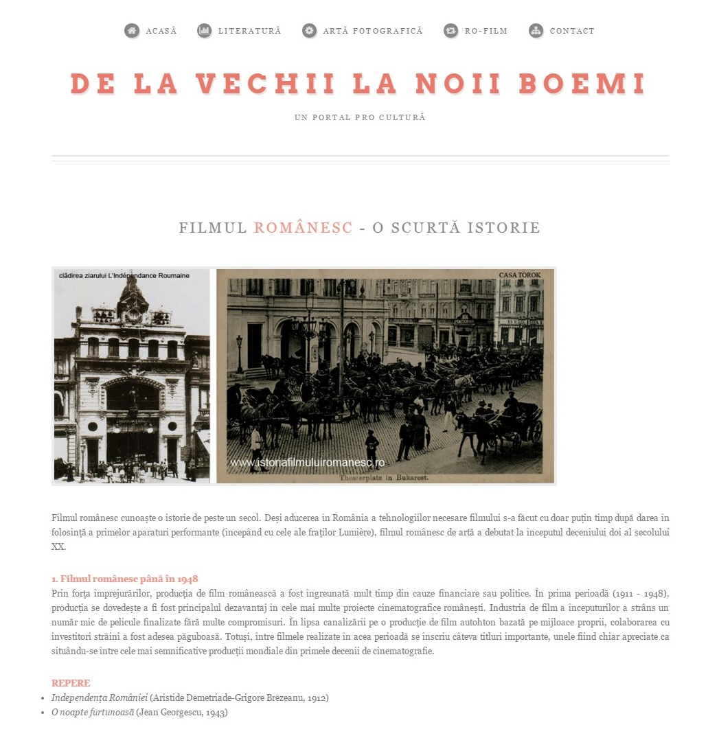

5. Pagina de contact

Această pagină conține datele de contact ale echipei care administrează site-ul.

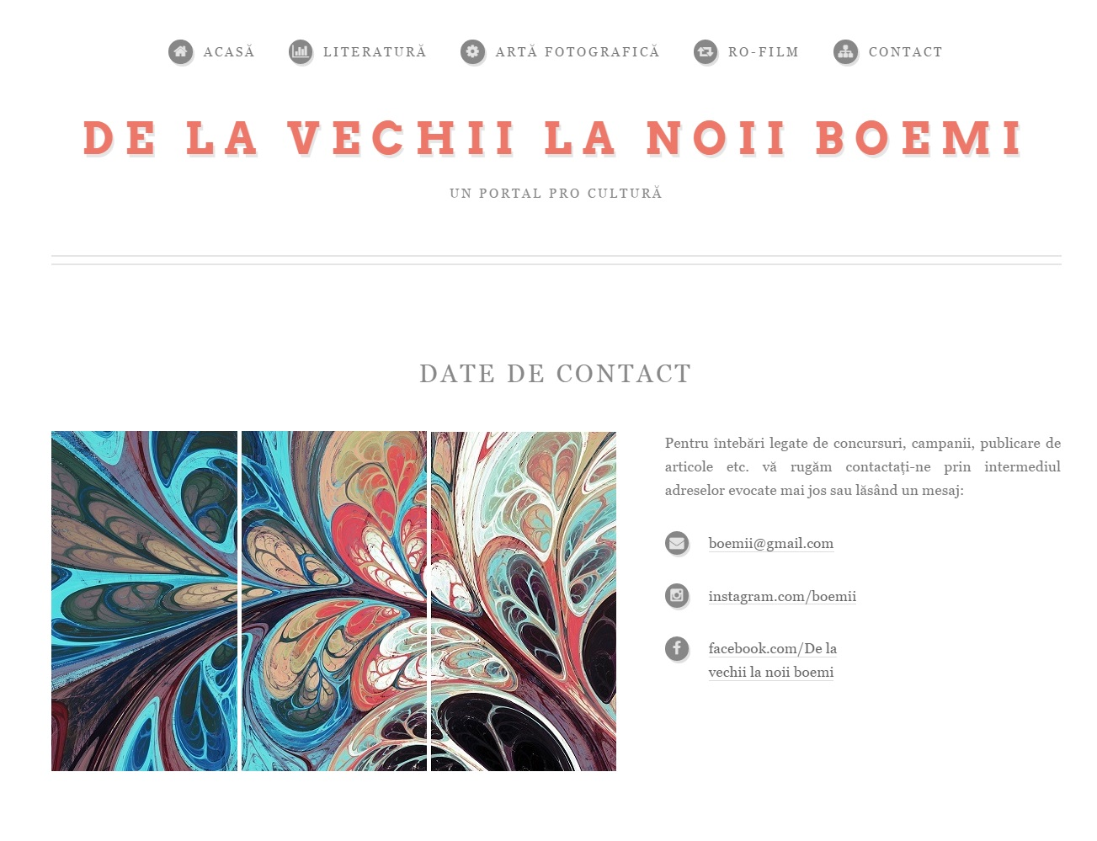

Implementare tehnică

Modul de realizare a lucrării
Pentru realizarea acestei lucrări au fost utilizate editorul de text Notepad, limbajul de marcare pentru realizarea paginilor Web HTML, precum și limbajul de structurare a paginilor CSS.
HTML este acronimul de la Hyper Text Mark-up Language și este codul care stă la baza paginilor web.
Paginile HTML sunt formate din etichete sau tag-uri și au extensia „.html” sau „.htm”. În marea lor majoritate aceste etichete sunt pereche, una de deschidere <eticheta> și alta de închidere </eticheta>. Navigatorul web interpretează aceste etichete afișând rezultatul pe ecran.
Pagina principală a unui domeniu este fișierul „index.html”, respectiv „index.htm”. Această pagină este setată pentru a fi afișată automat la vizitarea unui domeniu.
Structura generală a unei document HTML este următoarea:
- versiunea HTML a documentului;
- zona head cu etichetele <head> </head>;
- zona body cu etichetele <body> </body>;
CSS
CSS (Cascading Style Sheets) este un standard pentru formatarea elementelor unui document HTML. Stilurile se pot atașa elementelor HTML prin intermediul unor fișiere externe sau în cadrul documentului, prin intermediul elementului <style> și/sau atributului style.
Implementarea formularului PHP
Pentru crearea formularului de înscriere din cadrul paginii „Concurs de eseuri” a fost utilizat limbajul PHP.
PHP
PHP este un limbaj de programare a cărui nume provine din limba engleză și este un acronim recursiv: Php: Hypertext Preprocessor. Folosit inițial pentru a produce pagini web dinamice, actualmente este utilizat pe scară largă în dezvoltarea paginilor și aplicațiilor web. Se folosește în principal înglobat în codul HTML, permițând crearea de aplicații independente. Este unul dintre cele mai importante limbaje de programare web open-source și server-side, existând versiuni disponibile pentru majoritatea web serverelor și pentru toate sistemele de operare.

Prelucrarea video-urilor
Pentru prelucrarea video-ului a fost utilizat Windows Movie Maker.

Prelucrarea pozelor
Pentru a prelucra pozele din cadrul site-ului au fost utilizate programele Adobe Photoshop CS5 și Paint. Imaginilor le-au fost aplicate diferite efecte, în funcţie de necesitate, şi majoritatea au fost importate în programul principal sub format *.jpeg.

Bibliografie
- Iordaiche C., Roşu O., Baniaş O. "Programare WEB .HTML-PHP-MySQL", Ed. Mirton 2008
- Rose Carla „Adobe Photoshop CS în 24 de lecţii”, Editura ALL, 2008
- http://www.w3schools.com/
- http://html5up.net/

